FECHA: 12 DE JULIO DE 2023
TEMA: MUJERES DE LA PATRIA: FORJADORAS DE LA LIBERTAD
OBJETIVO: desde mirada reflexiva romper los silenciamientos, desnaturalizar las violencias y exclusiones históricamente arraigadas en nuestra sociedad.

Breve Reseña
En 1816 convergieron dos hechos fundamentales para la historia nacional: la Declaración de la Independencia y la organización final del Plan Continental de José de San Martín, que aseguraría la Independencia y la llevaría más allá de las Provincias Unidas del Río de la Plata.
El aspecto fundamental del Congreso del 9 de julio de 1816 fue la Declaración de la Independencia de las Provincias Unidas en Sudamérica y la afirmación de la voluntad de “investirse del alto carácter de una nación libre e independiente del rey Fernando VII, sus sucesores y metrópoli” y “de toda otra dominación extranjera”.
Ya en 1815, en la ciudad de Concepción del Uruguay, provincia de Entre Ríos, se había desarrollado el “Congreso de Los Pueblos Libres”, o también llamado “Congreso de Oriente”. Fue convocado por José Gervasio Artigas, y reunió a los representantes de las provincias de Santa Fe, Entre Ríos, Córdoba, Misiones, Corrientes y de la Banda Oriental, declarando la independencia de la “Liga de los Pueblos Libres”. Esta confederación de Estados aliados se sostuvo hasta 1820, y constituye un antecedente de la Declaración de la Independencia de 1816 en el Congreso de Tucumán.
La independencia declarada en el Congreso Constituyente, en julio de 1816, selló la ruptura con el orden colonial e inauguró un largo proceso histórico de construcción de una nueva nación.

Mujeres de la Patria: forjadoras de la libertad
En este escenario es fundamental reconocer que si bien en la época estaba fuertemente arraigado el mandato de que el lugar específico de las mujeres era “dentro de sus casas”, cumpliendo el rol de esposas y madres, a la hora de fortalecer el "frente interno", es decir, sumar apoyo local para la guerra de independencia, éstas ocuparon un doble papel: el de ejemplo a seguir – su abnegación, patriotismo y fervor revolucionario solían ser destacados- y el de “retaguardia” de los hombres movilizados, como mano de obra en la producción, como auxiliares en el frente y como principal sostén del hogar ante la ausencia de maridos e hijos (Pigna, 2011, p. 142).
A lo largo y a lo ancho de las Provincias Unidas del Río de la Plata estuvieron en el frente de batalla durante numerosos combates; también actuaron como enfermeras, lavanderas, cocineras o espías, con los riesgos que esa tarea significaba. Existen registros de mujeres de distintos sectores sociales que participaron activamente en la gesta independentista, integraron el Ejército Libertador del General José de San Martín y el Ejército del Norte del General Manuel Belgrano.
Mujeres que “rompieron los moldes” (Pigna, 2011), aquellas que hicieron prevalecer su impronta, sus ideas, sus acciones y que lucharon también en la construcción de la Patria. A continuación describimos a algunas de ellas:

Juana Manuela Gorriti (1816-1892)
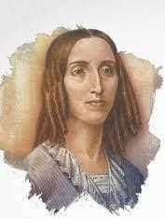
Nació en Rosario de la Frontera, provincia de Salta. Formó parte de una familia protagonista en las luchas por la independencia: era hija de José Ignacio Gorriti, representante por Salta en el Congreso de Tucumán (1816) y luego gobernador de esta provincia.
También su tío, Juan Ignacio Gorriti, había representado a Salta en la Junta Grande de 1811. Además, su familia mantuvo estrechos vínculos políticos con Martín Miguel de Güemes.
Juana se destacó por generar diversas iniciativas que habilitaron nuevos espacios para las mujeres. En Lima y en
Buenos Aires, organizó tertulias en las que invitaba a las mujeres a ilustrarse y a escribir. Se encargó de promover un público lector femenino y editó revistas junto a otras mujeres. También, escribió relatos sobre mujeres destacadas en la historia argentina y sudamericana, como el caso de Camila O’Gorman y el de Juana Azurduy.
En sus textos literarios las mujeres ganaron protagonismo, y no sólo las integrantes de las familias patricias, sino también de los pueblos indígenas. Muchos de sus relatos cuentan la historia de mujeres asesinadas por varones, mostrando, de este modo, una dimensión social de la violencia no siempre atendida en las reconstrucciones de la época.

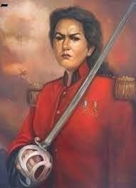
Juana Azurduy (1780- 1862)
Nació el 12 de julio de 1780 en Toroca (cercanías de Chuquisaca).
Juana Azurduy se sumó a la lucha independentista junto con su marido, Manuel Ascencio Padilla, y sus cuatro hijos, formando parte de las campañas anti realistas, bajo las órdenes de Balcarce y luego de Manuel Belgrano en el Ejército del Norte.
Como combatiente participó en numerosas batallas. Pero fue el triunfo en el combate de Villar el que hizo posible el reconocimiento de su valor. Le fue otorgado el cargo de Teniente Coronel, y el mismo Belgrano le entregó su sable. Juana, que había combatido embarazada de su quinta hija y que había perdido a toda su familia en la lucha, desprotegida y en las sombras, murió en la indigencia, paradójicamente, un 25 de mayo de 1862.
La ley Nº 26.277 (2007) conmemora el día del nacimiento de la Teniente Coronel Juana Azurduy de Padilla en homenaje a las Heroínas y Mártires de la Independencia de América.

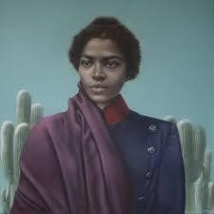
María Remedios del Valle (1766-

1847)
Nació en Buenos Aires en 1766. De origen africano, se comenzó a destacar por sus trabajos de enfermería y asistencia. En junio de 1810 partió con su marido e hijos en la primera expedición militar hacia el Alto Perú. Bajo el mando del general Manuel Belgrano, participó en las victorias de Tucumán y Salta (1812 y 1813) y en las derrotas de Vilcapugio y Ayohuma (1813). En esta última, fue herida de bala y tomada prisionera por los realistas, quienes la sometieron a azotes públicos.
Belgrano la reconoció como Capitana. Además, en 1826 se iniciaron gestiones para que obtuviera una pensión por los servicios prestados a la Patria y la Sala de Representantes de la Provincia de Buenos Aires le otorgó el cargo de Sargento Mayor de Caballería en 1829, que mantuvo hasta su muerte, el 8 de noviembre de 1847.
En su memoria, desde el año 2013, se conmemora el 8 de noviembre el «Día Nacional de los/as afroargentinos/as y de la cultura afro». Este hecho se constituye en el primer reconocimiento legislativo de carácter nacional hacia las y los afrodescendientes.

Macacha Güemes (1787- 1866)⁴
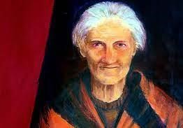
María Magdalena Dámasa Güemes de Tejada, conocida como “Macacha”, hermana del General Martín Miguel de
Güemes, nació el 11 de diciembre de 1787 en Salta. Fue una referente patriota que defendió los intereses de los sectores más postergados y desprotegidos en pleno auge independentista.
En 1810, con el avance de la Revolución, los hermanos Güemes estuvieron entre los primeros salteños en adherir a la causa y realizar grandes aportes a la expedición al Alto Perú. Macacha colaboró con su hermano y con el ejército de gauchos que él comandaba, conocido como “Los Infernales”, por el color rojo de sus ponchos y por ser implacables con las fuerzas del rey de España.
Entre sus importantes tareas, realizó trabajos de inteligencia, organización y logística, con la colaboración de otras mujeres, durante la Guerra de la Independencia.
Además, intervino en las cuestiones públicas de gobierno.
Luego del fallecimiento de su hermano, en 1821, continuó sirviendo a la causa revolucionaria. Fue encarcelada, junto con su madre y otros simpatizantes de su partido, por el gobernador José Antonio Fernández Cornejo (opositor a Güemes y sus gauchos), pero fué liberada por una sublevación del ejército gaucho, episodio conocido como Revolución de las Mujeres, que desencadenó el derrocamiento de Fernández Cornejo.
Adhirió al Partido Federal y participó en los levantamientos contra el gobernador Juan Antonio Álvarez de Arenales en 1824, a quien los federales acusaban de querer perpetuarse en el cargo, y de nuevo contra Fernández Cornejo, nombrado por los unitarios, en 1834.
Macacha Güemes falleció el 7 de junio de 1866 en la ciudad de Salta, a los 79 años, reconocida por los sectores menos favorecidos, quienes la apodaron “Madre del pobrerío”, por su vida dedicada a las luchas por el acceso a los derechos.

Mariquita Sánchez de Thompson (1786- 1868)
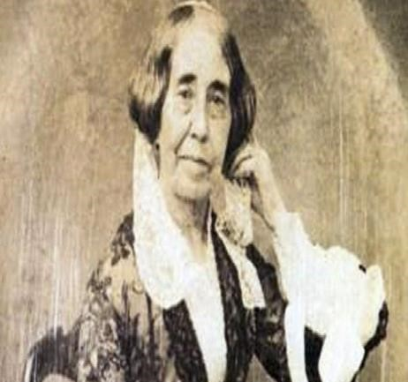
Nació el 1 de noviembre de 1786. Si bien su nombre completo es María Josefa Petrona de Todos los Santos Sánchez de Velazco y Trillo, fue conocida como
Mariquita Sánchez. Hija
única de una de las familias más acomodadas y prestigiosas de la época, fue educada con los mejores maestros de ese tiempo. Aprendió cultura general, artes, música, idiomas y “buenos modales”.
En su casa se realizaban tertulias literarias y musicales. Se dice que allí se interpretó el Himno Nacional Argentino por primera vez.
En contra de lo que se esperaba, fue una mujer con gran personalidad y opinión propia sobre la historia, el país, el futuro, el amor. También tuvo una formada opinión sobre la situación política y económica de la región. Al igual que otras mujeres de la época expuso, a través de la escritura de cartas y artículos, su mirada en un mundo de hombres. Y aún desde el lugar que le fue asignado, batalló a favor de la igualdad, la inclusión y la oportunidad de construir una sociedad, tal vez, un poco mejor que la que le tocó vivir.
Falleció el 23 de octubre de 1868.

- ¿Qué es lo que más les llamó la atención de lo observado?
- ¿Qué roles les asignaron a las mujeres en el siglo XIX? ¿Qué implicaba ser mujer en esa época
A continuación, se las y los invitaría a profundizar en la vida de esta mujer a partir de la lectura de los siguientes textos e imágenes:





